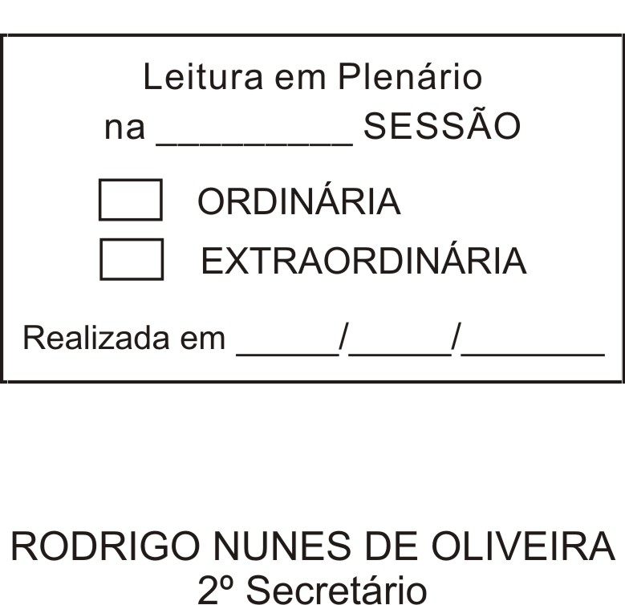
MOÇÃO Nº 00173/2011

De Pesar pelo falecimento da estimada senhora Diná Rosa.

Excelentíssimo Senhor Presidente,

Faleceu em 12 de Maio de 2011, aos 68 anos de idade, a estimada senhora DINÁ ROSA.

Ninguém quer pensar na morte por ser difícil aceitá-la, entretanto, para aqueles que crêem em Cristo, que disse: “EU SOU A RESSURREIÇÃO E A VIDA”, esse momento é tão somente a passagem desta vida efêmera para a verdadeira vida, que é a vida eterna.

Posto isto, os Vereadores DONIZETE PLINIO ANTONIO DE MORAES e ANTONIO MARCOS CARVALHO DE BRITO, solidarizam-se com a família e REQUEREM ao Egrégio Plenário para que faça constar na Ata da presente Sessão, Moção de Pesar pelo falecimento da senhora DINÁ ROSA.

Descanse em paz!

Que da presente seja dada ciência à família enlutada.

Sala das Sessões “Dr. Júlio Arantes de Freitas”, 13 de maio de 2011.

DONIZETE PLINIO ANTONIO DE MORAES  (DONIZETE CARTEIRO)  Vereador | ANTONIO MARCOS CARVALHO DE BRITO  (CHULA)  Vereador
PROTOCOLO Nº 03111/2011-VTC

